1 目的
散货船大舱舱盖在单船施工期间通常作为摆放设备或物料的作业平台，为使其符合施工安全要求，特制定散货船大舱盖护栏搭设要求，以规范舱盖护栏搭设标准，特制定本规定。
2 适用范围
本规定适用于散货船大舱舱盖作为设备、物料摆放平台时的护栏搭设作业。
3 规定内容
3.1 护栏搭设材料要求：常规脚手架钢管、扣件，使用前需经车间检验合格。
3.2 护栏搭设要求：
3.2.1 双护栏，第一道护栏高度不得低于1050㎜，第二道护栏高度为500㎜。
3.2.2 护栏杆距舱盖边缘距离为350～400㎜为宜，护栏在6米长度内不得少于3根立杆。6米长度以内不得少于两处斜拉固定生根点，如生根处为舱盖自身固定件，需认真检查确认其牢固性。（见附图1）。
3.2.3 舱盖与第二道护栏之间必须搭设防护挡板（一般使用钢板网或脚手板），挡板高度不得低于250mm（见附图2），与舱盖之间不得留有空隙，以防止小型、散落物件坠落伤人；无任何设备、材料，且没有施工工程的舱盖顶部可以不搭设防护挡板，但必须封堵舱盖爬梯并在前后挂安全禁止标识，且不得搭设任何其他爬梯。
3.2.4 如护栏搭设范围内无合适牢固生根处，施工部门可申请审批在合适部位焊接生根点，以保证护栏牢固性。
3.2.5 舱盖舱口围一侧和舷外一侧护栏杆必须延长至舱盖边缘（见附图3），防止施工人员自舱口围一侧上下舱盖或误入该危险区域而发生坠落事故。
3.2.6 护栏两侧纵向长边需对拉横撑以加强护栏整体稳定性和牢固性（见附图4）。
3.3 护栏搭设及拆除施工要求：
3.3.1 护栏搭设单位为涂装车间脚手架施工队伍。
3.3.2护栏搭设前首先关闭舱盖，护栏搭设完毕经安全主管检验合格后方可打开舱盖。护栏拆除前必须关闭舱盖，经安全主管批准后方可开始拆除。
3.4 其它安全要求
3.4.1 施工人员必须从舱盖爬梯上下（安全主管悬挂允许使用标识），严禁从舱口围一侧或其它无爬梯的位置上下。
3.4.2 舱盖如无爬梯或爬梯不符合安全标准（安全主管悬挂禁止使用标识），护栏搭设部门需重新搭设通行爬梯，注明“××检验合格”并悬挂允许使用的标识后作为上下舱盖的正规爬梯；搭设的爬梯应尽可能远离舱口围，少于1m距离时必须搭设栏杆。
3.4.3 舱盖上所有施工人员禁止跨越到护栏外侧作业，在护栏边缘作业时必须挂好安全带。
3.4.4 舱口盖上摆放设备要均布，防止舱盖变形；同时设备摆放时距离四周护栏要留有不小于1000mm的安全通道；上下设备的梯子应避免靠近货舱一侧，防止人员上下时不慎坠落货舱。

附图1：
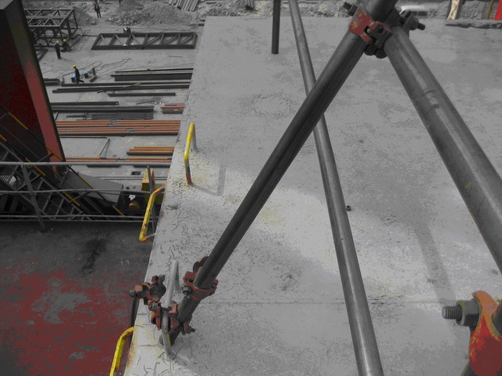
生根处
斜拉支撑
距边缘350～400㎜

附图2：
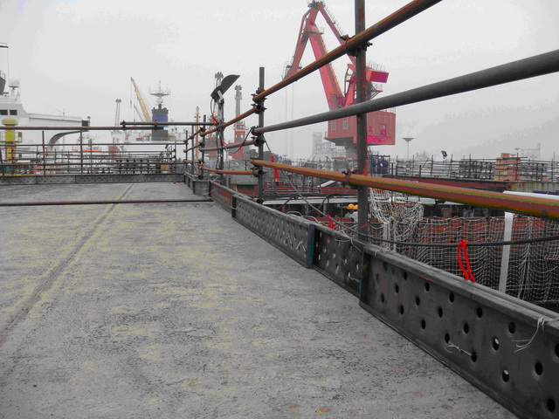
防护挡板紧贴于舱盖板，高度不得低于250㎜。
附图3：
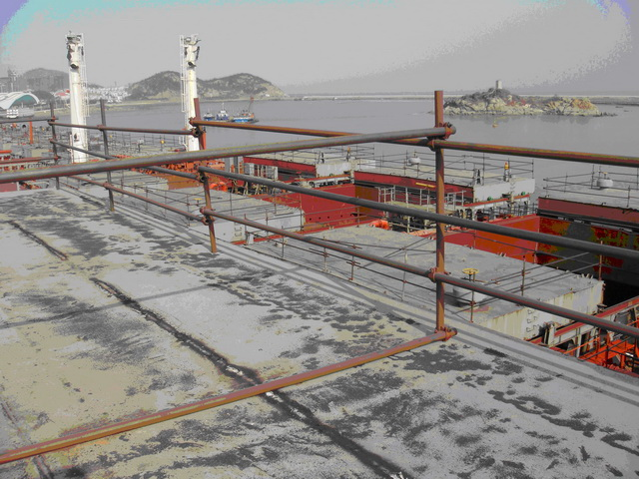
舱口围侧及舷侧护栏延伸示意图
附图4：
纵长边对拉横撑，上下各一根。

